TD n°9 Sciences Appliquées BTS 2
Conversion d’une grandeur physique

Les Capteurs 2
Exercice 1. BTS Etk 2009 Métro : Mise en œuvre du capteur de débit (Solution.1) 2
Exercice 2. Capteur de flux lumineux(Solution.2) 2
Exercice 3. Capteur optoélectronique ( Extrait BTS Assistant technique ingénieur 1997) (Solution.3) 2
Exercice 4. Génération du signal d’un anémomètre optoélectronique (Extrait BTS CIRA 2005)( Solution.4) 3
Exercice 5. Capteur thermoélectrique (Solution.5) 3
Exercice 6. Capteur de température (diode)( Solution.6) 4
Exercice 7. Mesure de la température du polymère dans le réacteur finisseur ( Extrait BTS CIRA 2007) (Solution.7) 4
Exercice 8. Capteur de viscosité (Solution.8) 6
Exercice 9. Capteur de force (Solution.9) 6
Exercice 10. Mesure de la tension du papier sur une chaîne de fabrication d'enveloppes (extrait BTS M.A.I. 2002) (Solution.10) 7
Exercice 11. Couplemètre ( Extrait BTS CIRA 2004) 8
Exercice 12. Boucle de courant analogique 4-20 mA (Solution.12) 10
Exercice 13. Convertisseur AN ( Extrait BTS CIRA 2005) (Solution.13) 10
Exercice 14. CNA (Solution.14) 10
Exercice 15. BTS 2002 Etk Nouméa (Solution.15) 11
Exercice 16. BTS 1999 Etk Nouméa Capteur de puissance réactive (Solution.16) 11
Exercice 17. BTS 1997 Etk Nouméa Capteur de courant (Solution.17) 13
Exercice 18. BTS 1995 Etk Nouméa Filtrage du signal de la génératrice tachymétrique ( Solution.18) 14
Solutions 15
Solution.1. Exercice 1 BTS Etk 2009 Métro : Mise en œuvre du capteur de débit (Solution.1) 15
Solution.2. Exercice 2 : Capteur de flux lumineux 15
Solution.3. Exercice 3 : Capteur optoélectronique ( Extrait BTS Assistant technique ingénieur 1997) 15
Solution.4. Exercice 4 : Génération du signal d’un anémomètre optoélectronique (Extrait BTS CIRA 2005) 16
Solution.5. Exercice 5 : Capteur thermoélectrique 16
Solution.6. Exercice 6 : :Capteur de température (diode) 16
Solution.7. Exercice 7 : Mesure de la température du polymère dans le réacteur finisseur ( Extrait BTS CIRA 2007) 16
Solution.8. Exercice 8 : Capteur de viscosité 16
Solution.9. Exercice 9 : Capteur de force 17
Solution.10. Exercice 10 : Mesure de la tension du papier sur une chaîne de fabrication d'enveloppes (extrait BTS M.A.I. 2002) 18
Solution.11. Exercice 11 : Couplemètre ( Extrait BTS CIRA 2004) 19
Solution.12. Exercice 12 : Boucle de courant analogique 4-20 mA 19
Solution.13. Exercice 13 : Convertisseur AN ( Extrait BTS CIRA 2005) ( 19
Solution.14. Exercice 14 : CNA 19
Solution.15. Exercice 15 : BTS 2002 Etk Nouméa 19
Solution.16. Exercice 16 : BTS 1999 Etk Nouméa Capteur de puissance réactive 20
Solution.17. Exercice 17 : BTS 1997 Etk Nouméa Capteur de courant 20
Solution.18. Exercice 18 : BTS 1995 Etk Nouméa Filtrage du signal de la génératrice tachymétrique 20

Les Capteurs

BTS Etk 2009 Métro : Mise en œuvre du capteur de débit (1)

La mesure du débit prévue (que l’on sait être comprise entre 4 et 10 m³/h) est confiée à un débitmètre électromagnétique Promag 50H Endress+Hauser (photo ci-contre).
Le constructeur du débitmètre donne les caractéristiques suivantes :
- grandeur de mesure : vitesse d'écoulement v
- gamme de mesure : v = 0,01 …10 m.s⁻¹
- sortie courant : 4 - 20 mA ; résistance de charge < 700 Ω.
Le capteur est inséré le long de la conduite PVC de refoulement, son orifice est de section égale à celle de la conduite, à savoir qu'il a un diamètre intérieur D = 50 mm.

Le débitmètre renvoie l'information "débit Q" sur une sortie 4 - 20 mA.
Cette information sera ensuite récupérée par une entrée analogique de l'automate après conversion en une tension V_{Q} comprise entre 0 et 10 V, conformément à la figure 4.
Le convertisseur 4 - 20 mA / 0 - 10 V a une impédance d'entrée Z_{e} = 500 Ω.

C.1.1. Déterminer la plage de débit mesurable par l'appareil et justifier son choix.
C.1.2. Calculer la tension maximale fournie par la sortie 4 - 20 mA du débitmètre. Cette valeur est-elle compatible avec les spécifications du constructeur du débitmètre données ci-dessus ?
C.1.3. Calculer le facteur K_{D} tel que V_{Q} = K_{D}.Q, sachant que le débitmètre peut renvoyer une valeur de Q au maximum égale à 70 m³.h⁻¹. Préciser son unité.

Capteur de flux lumineux(2)
Une photodiode, associée à un amplificateur opérationnel, constitue un capteur linéaire d'éclairement (l'éclairement E est le flux lumineux reçu par unité de surface ; il s'exprime en watts par mètre carré).
La diode utilisée dans le montage de la figure 7 est telle que i = kE (i en ampères) avec k = 5,0. 10⁻⁶ W/m². Exprimer u_{S} en fonction de E.

Capteur optoélectronique ( Extrait BTS Assistant technique ingénieur 1997) (3)
Les résistances de polarisation du capteur opto électronique sont calclulées pour que son phototransistor fonctionne en bloqué saturé. A l’état saturé v₁=0.
Le disque troué de p=4 trous tourne à la vitesse de 500 tr/min.
    - Expliquer le fonctionnement du capteur optoélectronique lorsque le transistor est éclairé et lorsque le phototransistor n’est pas éclairé
    - Calculer la fréquence f et la période T de la tension v₁.

Génération du signal d’un anémomètre optoélectronique (Extrait BTS CIRA 2005)( 4)
Un anémomètre est un dispositif permettant de mesurer la vitesse du vent. Il est composé d’une étoile à 3 branches à godets et d’un photo - détecteur à occultation.
L’axe de rotation de l’étoile est solidaire d’un disque à 12 encoches placé entre un émetteur à infrarouge à DEL et un récepteur. Le phototransistor fonctionne en régime de commutation et on prendra V_{CE} _{saturation} = 0.
Génération du signal
1. Quelles sont les deux valeurs possibles de la tension u₁ ? Justifier votre réponse en précisant l’état du transistor dans chacun des cas.
2. Quelle est la valeur de u₁ lorsque le faisceau infrarouge est occulté ?
La vitesse de rotation n du disque en fonction de la vitesse du vent v est représentée en annexe.
3. L’équation qui relie v à n est n = kv. Calculer k et préciser son unité. La tension v₁(t) est représentée en fonction du temps sur 2 périodes en annexe.
4. Donner la valeur de la période T du signal u₁(t) . Donner la relation entre la vitesse de rotation n et la période T.
5. Montrer que la vitesse du vent peut s’écrire sous la forme .
6. En déduire la vitesse du vent.
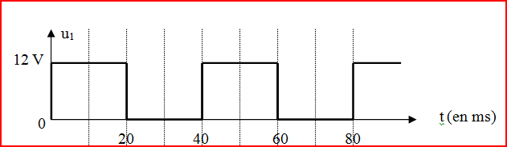

Capteur thermoélectrique (5)
Un transducteur thermoélectrique est réalisé avec du fer et du constantan. Le couple fer-constantan fournit une tension e liée à la température θ de la jonction « chaude » dans l'intervalle θ : 0°C – 100°C par la relation :
(e en microvolts et θ en degrés Celsius).
Déterminer les valeurs de la f.é.m. e pour
- Une soudure froide à θ_{f} =20°C
- Une soudure chaude :
  - θc₁=0°C
  - θc₂ = 20°C.
  - θc₃ = 30°C.
  - θc₄ = 80°C.

Capteur de température (diode)( 6)
La figure 6 représente le schéma (pratique) d'un capteur de température.
La tension aux bornes de la diode alimentée à courant constant est liée à la température θ par la relation v=V₀-kθ.
Cette tension décroît de 2,0 mV par degré Celsius.
L'amplificateur de différence est réglé de telle manière que v_{S} = 50 x u.
Le potentiomètre P est réglé pour que v_{S}=0 si θ=0 °C.
- Exprimer v_{S} en fonction de θ.
- Calculer v_{S} si θ = 80 °C.

Mesure de la température du polymère dans le réacteur finisseur ( Extrait BTS CIRA 2007) (7)
Cette température est portée à 180 °C (température masse) par un fluide caloporteur à 250 °C, de débit Q_{Cal}, circulant dans une double enveloppe - voir ANNEXE 1.

1 - CHOIX DU CAPTEUR DE TEMPÉRATURE
Pour des raisons de qualité du produit fabriqué, on souhaite obtenir une précision de mesure de 0,8 °C à la température de 200 °C. L’objectif de cette étude est d’obtenir cette précision sur une étendue de mesure de 0 à 300 °C, tout en minimisant les coûts de maintenance. Toutes les mesures de température sont obtenues à l’aide de capteurs de type Pt 100 en montage 3 fils.
1-1 Rappeler le principe physique de mesure de température par un capteur à sonde résistive Pt 100, et indiquer le rôle du montage 3 fils.
1-2 À l’aide de l’ANNEXE 2, donner la classe du capteur devant être choisi pour répondre au cahier des charges. Justifier.
1-3 Compte tenu des impératifs économiques, on utilisera en fait un capteur de moindre précision. Donner l’erreur maximale de température à 200 °C si l’on utilise un capteur de classe B. En déduire la plage de valeurs limites qu’un régulateur affichera, pour une température réelle de 200 °C.

2 - PRINCIPE D’ABAISSEMENT DE RÉSISTANCE
Le principe consiste à placer une résistance de valeur élevée en parallèle sur le capteur, pour désensibiliser la dispersion de valeur, en cas de changement du capteur : ce dispositif permet de garantir l’interchangeabilité de tout capteur de la même classe. À l’aide d’un four d’étalonnage de grande précision, on mesure la valeur ohmique délivrée par le capteur choisi et, par une résistance de valeur adéquate placée en parallèle, on porte sa valeur fictive à la limite basse de sa précision.
2-1 La température du four est fixée à 200 °C. La résistance mesurée R_{T} du capteur de classe B par un ohmmètre de grande précision est de 175,43 Ω.
À l’aide de l’ANNEXE 3, déterminer la valeur de température correspondante θ_{T} au 1/100 °C près, en utilisant la courbe de correspondance nominale.
2-2 À l’aide de l’ANNEXE 3, donner la valeur de résistance souhaitée R_{S} afin de se placer à la valeur entière de limite basse de précision, soit 198 °C.
2-3 On place alors une résistance de correction R_{C} en parallèle avec celle du capteur dans la « tête » de ce dernier afin d’abaisser sa valeur de résistance par la relation :
2-3-1 Calculer la valeur de la résistance R_{C} (au centième d’Ohm près) afin d’obtenir la valeur de résistance souhaitée R_{S}.
2-3-2 On utilisera une résistance de valeur normalisée précise R_{C} = 120,00 kΩ.
  - En déduire la valeur réelle de R_{S}.
  - À l’aide de l’ANNEXE 3, déterminer la nouvelle valeur de température θ_{S} correspondante.
  - Donner l’erreur absolue ε_{A} de la température mesurée θ_{S} par rapport à celle déterminée en 2-2.

3 - ÉTALONNAGE DU CONVERTISSEUR DE TEMPÉRATURE
On utilise un convertisseur TY1 de type Ohm/Courant 4–20 mA sur la ligne de mesure de température. Afin d’étalonner le convertisseur Ohm/Courant utilisé en montage 3 fils sur son entrée, on simulera le capteur Pt100 par une boîte de résistances à décades.
En laboratoire, les valeurs ohmiques mesurées de la résistance R_{M} aux valeurs d’échelle de température 0 et 200 °C sont respectivement R_{M 0°C} = 99,96 Ω et R_{M 200 °C} = 175,17 Ω.
3-1 Représenter le câblage complet du matériel nécessaire à l’étalonnage sur l’ANNEXE 4
3-2 Tracer la courbe d’étalonnage obtenue sur l’ANNEXE 4. Compléter numériquement le graphe en abscisses et en ordonnées.

ANNEXE 2  Valeurs des tolérances pour éléments de 100 Ohms  Intervalle fondamental 38,5 ohms | ANNEXE 3  Relation entre résistance et température dans la plage de –200°C à 300°C pour élément sensible de thermomètre à résistance de platine
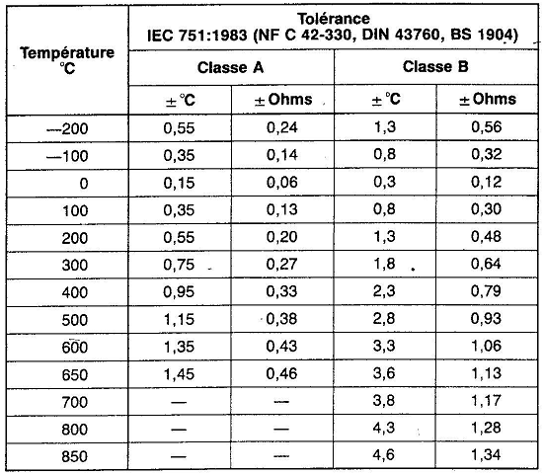 | 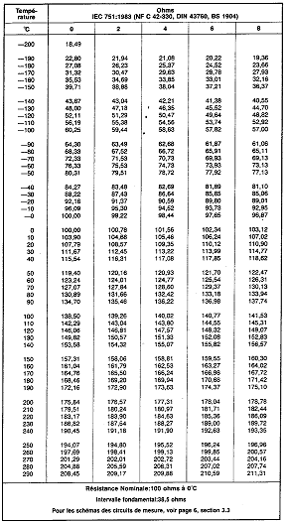

ANNEXE 4

MONTAGE D’ÉTALONNAGE | COURBE D’ÉTALONNAGE

Capteur de viscosité (8)
On fabrique dans un réacteur chimique un produit dont la viscosité augmente au cours de la réaction. Afin d'obtenir une image de cette viscosité, on mesure le couple utile fourni par un moteur à courant continu à excitation séparée dont l'arbre est relié à un agitateur plongé dans le produit par l'intermédiaire d'un réducteur.  On obtient ainsi une tension U_{AB} qui est l'image de la viscosité du produit, mais qui est perturbée par des parasites générés par le collecteur du MCC.  Elle est donc filtrée à l'aide du circuit RC, après avoir été isolée du reste du montage par un « étage tampon ». | 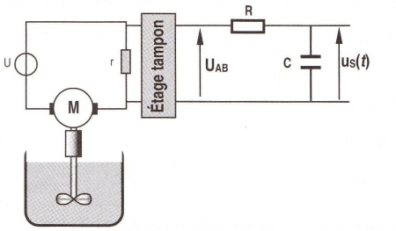

- Préciser sans justification le type et l'ordre du filtre et la constante de temps τ du circuit.
- Montrer que la fonction de transfert peut se mettre sous la forme avec
- Le collecteur possède 20 lames et tourne à 1200 tr.min⁻¹.
  - Calculer la fréquence des parasites (considérés comme périodiques) générés par le collecteur.
  - Calculer la valeur de τ permettant d'obtenir une atténuation de 20 dB du fondamental de ces parasites.
  - Que peut-on dire de l'atténuation des harmoniques parasites de rang plus élevé ?

Capteur de force (9)
Un capteur de force est constitué de 4 jauges de contrainte collées sur une pièce métallique appelée corps d'épreuve. Les jauges de contrainte sont des conducteurs ohmiques dont la résistance varie sous l'effet de la déformation qui apparaît lorsque le corps d'épreuve est soumis à la force F que l'on désire mesurer. | 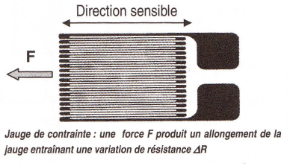
Pour augmenter la sensibilité du dispositif, les jauges sont montées en pont, appelé pont de Wheatstone (montage ci-dessous). En l'absence de forces, les 4 résistances sont identiques, de valeur nominale R₀. En présence de forces, 2 jauges sont en extension et voient leur résistance augmenter: r₁ = r₄ = R₀ + ΔR. Les deux autres, en compression, voient leur résistance diminuer : r₂ = r₃ = R₀ - ΔR..  La variation ΔR vérifie la relation | 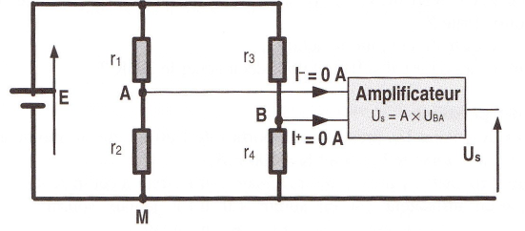
- Exprimer U_{AM} en fonction de E, R₀ et ΔR.
- Exprimer U_{BM} en fonction de E, R₀ et ΔR.
- En déduire que
- Montrer que la tension U_{s} est proportionnelle à la force F.
- Lorsque l'on soumet le corps d'épreuve à une force F₀ = 1000 N, on mesure U_{S0} = 440 mV. Exprimer k puis calculer sa valeur numérique (on précisera également son unité). Calculer ΔR.
On donne :E= 10 V,A= 100, R₀ =350 Ω

Mesure de la tension du papier sur une chaîne de fabrication d'enveloppes (extrait BTS M.A.I. 2002) (10)
Une bande de papier doit être entraînée tout en conservant une tension de la bande constante. Cette grandeur est obtenue en mesurant la force exercée par le papier sur un cylindre en rotation.
Quatre jauges de contrainte ou d'extensiométrie se déforment sous l'action de cette force. Ces capteurs dont la résistance est notée respectivement R_{1,} R₂, R₃ et R₄ sont placés dans le schéma électrique de la figure suivante.
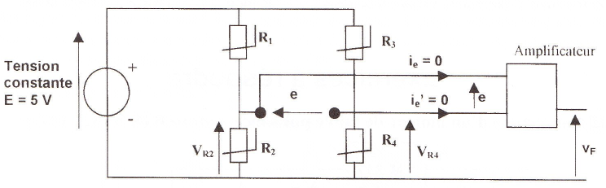
L'impédance d'entrée de l'amplificateur est suffisamment élevée pour que l'on puisse négliger les courants i_{e} et i'_{e}.
1. Le pont de résistances est équilibré
Lorsque aucun effort n'est exercé sur les jauges d'extensiométrie, la résistance de celles-ci est de 150 Ω, donc R₁=R₂=R₃=R₄=R₀= 150 Ω.
Dans ce cas, calculer V_{R2} et V_{R4} puis en déduire la tension e.
2. Mesure d'une force
Lorsqu'un effort est exercé, la résistance des jauges varie proportionnellement à la force : ΔR=k.F avec k=30.10⁻³ Ω.N⁻¹.
Les résistances deviennent : R₁= R₄ =R₀ - ΔR et R₂ = R₃ = R₀ + ΔR.
- Déterminer l'expression de la tension v_{R2} en fonction de R₁, R₂ et E, puis en fonction de R₀ et ΔR.
- Déterminer l'expression de la tension v_{R4} en fonction de R₃, R₄ et E, puis en fonction de R₀ et ΔR.
c) Montrer que la tension e est donnée par l'expression :
- Calculer la tension e pour une force F de 20 N.
3. Capteur de force
L'amplificateur permet d'adapter la tension pour la rendre utilisable par l'amplificateur linéaire intégré. On obtient un appareil de mesurage dont la fonction de transfert liant la tension de sortie v_{F} à la force (en N) est tracée ci-contre.
- Déterminer la sensibilité s, en précisant l'unité, de l'appareil de mesurage sachant que
- Pour une force de 20 N, on a mesuré une tension e de 20 mV. Déterminer l'amplification A de l'amplificateur, sachant que
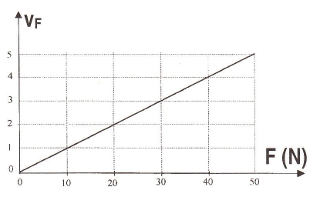

Couplemètre ( Extrait BTS CIRA 2004)
Le couplemètre est un capteur de couple à jauges extensométriques inséré sur l’arbre, entre le moteur et la charge à entraîner. Il est constitué d’un barreau cylindrique sur lequel sont collées quatre jauges métalliques identiques. Les paires de jauges J₁, J₂ et J₃, J₄ sont diamétralement opposées (figure 2 page 5) de telle sorte qu’une torsion du barreau, proportionnelle au couple exercé sur l’arbre, entraîne une variation symétrique de leurs résistances respectives :
R₁ = R₄ = R + ΔR et R₂ = R₃ = R - ΔR.
R est la résistance au repos ; ΔR est la variation de résistance proportionnelle au couple à mesurer C_{u} selon la relation $\frac{ΔR}{R}$= kC_{u}.
Les quatre jauges sont interconnectées en pont de Wheatstone, lequel est alimenté en continu sous la tension E = 24 V (figure 3). On étudie le montage à vide.

- Expression de la tension v_{A} :
- Déterminer l’expression de la tension v_{A} en fonction de E, R₃ et R₄.
- En déduire l’expression de v_{A} en fonction de R, ΔR et E.
- Expression de la tension v_{B} :
- Déterminer l’expression de la tension v_{B} en fonction de E, R₁ et R₂.
- En déduire l’expression de v_{B} en fonction de R, ΔR et E.
- Déterminer l’expression de la tension de déséquilibre du pont u_{AB} en fonction de R, ΔR et E.
- La tension de déséquilibre s’écrit u_{AB} = αC_{u} ; donner l'expression de α en fonction de k et E.
- Lorsque le couplemètre mesure un couple C_{u} de 25 Nm, la variation de résistance des jauges est ΔR = 0,35 Ω. Sachant que R = 350 Ω, calculer :
- la valeur de la tension v_{A},
- la valeur de la tension v_{B},
- la valeur de la tension u_{AB},
- la valeur du coefficient α en précisant son unité.

PARTIE C : ÉTUDE DE L’AMPLIFICATION
La tension de déséquilibre u_{AB} doit ensuite être amplifiée. Pour cela, on utilise un amplificateur d’instrumentation (figure 4 ).
- Les résistances des entrées de l’amplificateur d’instrumentation sont de l’ordre de 10 GΩ. Quel est l’intérêt d’avoir des résistances d’entrée aussi grandes ?
- Pour la transmission de la tension de déséquilibre du pont u_{AB}, on utilise un câble blindé constitué d’une paire de fils torsadés (figure 4 5). L’amplificateur d’instrumentation possède, en outre, une borne de garde G_{a} que l’on relie au blindage du câble (circuit de garde).
- Pourquoi le câble est-il blindé ?
- Pourquoi les deux fils sont-ils torsadés ?
- Quel est l’intérêt de relier la borne de garde au blindage du câble ?
- On rappelle que la tension de sortie d’un amplificateur d’instrumentation s’exprime par la relation suivante :
, où :
- A_{D} est l’amplification différentielle,
- A_{MC} est l’amplification de mode commun,
- u_{D} = v_{A} – v_{B} est la tension différentielle,
- $u_{\text{MC}}=\left(\frac{v_{A}+v_{B}}{2}\right)$est la tension de mode commun.
Le taux de réjection de mode commun (TRMC) de l’amplificateur d’instrumentation est donné par la relation $\text{TRMC}=\text{20}\text{log}\frac{A_{D}}{A_{\text{MC}}}$.
- Dans le cas présent, l’amplificateur d’instrumentation a une amplification différentielle A_{D} = 200 et son taux de réjection de mode commun est de 130 dB.
- Pour v_{A} = 12,010 V et v_{B} = 11,990 V, calculer la valeur de la tension de sortie de l’amplificateur v_{S}.
- En déduire l’erreur relative introduite par la tension de mode commun.
- On suppose que l’amplificateur précédent est défectueux et qu’il est remplacé par un autre modèle dont le taux de réjection de mode commun est égal à 80 dB.
- Calculer la nouvelle valeur v_{S2} de la tension de sortie de l’amplificateur (pour les valeurs précédentes de v_{A} et v_{B} et pour A_{D} = 200).
- En déduire l’erreur relative introduite par la tension de mode commun.
- Conclusion : expliquer pourquoi il est important, dans une chaîne de mesure, d’utiliser un amplificateur d’instrumentation dont le taux de réjection de mode commun est élevé.
- Le schéma électrique de l’amplificateur d’instrumentation est donné à la figure 5. Les amplificateurs opérationnels, notés A₁ A₂ A₃, sont supposés parfaits et fonctionnent en régime linéaire. La résistance R_{G} est une résistance externe qui permet de régler l’amplification différentielle A_{D}.

- Déterminer l'expression de la tension de sortie de l’amplificateur d’instrumentation v_{s} en fonction de v₁ et v₂.
- Déterminer l'expression de v_{A} - v_{B} en fonction de R_{G} et de l’intensité du courant qui traverse cette résistance.
Déterminer l'expression de v₁ - v₂ en fonction de R et R_{G} et de l’intensité du courant qui traverse ces résistances.
En déduire l’expression de v₁ - v₂ en fonction de v_{A} - v_{B}, R et R_{G}.
- Montrer que la tension de sortie peut s’écrire $v_{S}=\left(1+\frac{2R}{R_{G}}\right)\left(v_{A}−v_{B}\right)$.
- Pour R = 25 kΩ, calculer la valeur de la résistance R_{G} qui permet d’obtenir une amplification différentielle A_{D} = 200.

Boucle de courant analogique 4-20 mA (12)
La boucle de courant 4-20 mA est un moyen de transmission permettant de transmettre sur une grande distance un signal analogique, généralement délivré par un capteur, sans perte ou modification de ce signal.

Sur de grandes distances, l'utilisation d'une simple variation de tension n'est pas assez fiable, car un changement dans la longueur et la résistance des fils a pour conséquence de modifier la valeur mesurée.
Pour le démontrer, prenons l'exemple d'un capteur délivrant une tension V comprise entre 0 V et 5 V à un récepteur consommant un courant d'intensité I = 100 mA. Les fils de liaison possèdent chacun une résistance linéique ρ_{L_} = 10⁻³ Ω.m⁻¹ et ont chacun une longueur l = 100 m.
1 a) Exprimer, puis calculer numériquement la tension V_{R} aux bornes du récepteur lorsque le capteur délivre la tension maximale (5 V).
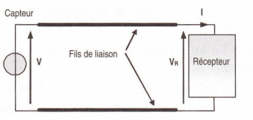

1 b) Reprendre la même question pour une liaison de longueur double et conclure sur l'influence des fils de liaison.

2. Boucle de courant
La boucle 4-20 mA comprend un émetteur, l'alimentation de la boucle, les fils de la boucle et le récepteur.
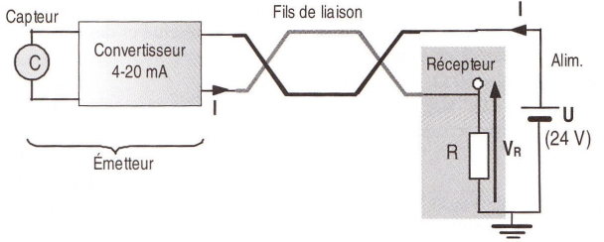
L'émetteur est composé d'un capteur qui va mesurer les grandeurs physiques comme la température, la pression... et d'un convertisseur qui transforme la valeur mesurée par le capteur en un courant compris dans l'intervalle 4-20 mA. On a un courant de 4 mA pour la première valeur de l'échelle de mesure du capteur et de 20 mA pour la dernière mesure du capteur. Par exemple, si on utilise un capteur qui doit mesurer une température de -40 °C à 50 °C, 4 mA correspondra à -40 °C et 20 mA à 50 °C. Lorsqu'on lit 0 mA, cela signifie que la boucle ne fonctionne plus ou qu'il y a une rupture dans les liaisons.
- Exprimer la tension V_{R} lorsque la boucle de courant est parcourue par le courant I. Quelle est l'influence des résistances de la boucle sur cette tension ?
- Sachant que R = 250 Ω. calculer numériquement les valeurs maximale et minimale V_{Rmin} et V_{Rmax}, correspondant à la première et à la dernière valeur de l'échelle du capteur.

Convertisseur AN ( Extrait BTS CIRA 2005) (13)
La masse d’une essoreuse est mesurée par un système de pesage analogique délivrant un signal 4-20 mA pour une masse variant de 0 à 4 095 Kg. La conversion est réalisée par un convertisseur 12 bits en code binaire naturel.
1. Donner la résolution (en masse) du convertisseur.
2. A quelle combinaison exprimée en binaire puis en hexadécimal correspond la masse 1 600 Kg ?
3. A quel courant correspond cette masse ?

CNA (14)
Un nombre binaire se présente ainsi.
n |  | 4 | 3 | 2 | 1 | 0 | n éléments
a_{n} |  | 0 | 1 | 0 | 1 | 0 | =01010 (nombre binaire)
× |  | × | × | × | × | ×
 |  | 2⁴ | 2³ | 2² | 2¹ | 2⁰
 |  | 0+ | 8+ | 0+ | 2+ | 0 | = 10 (nombre décimal)
MSB |  |  |  |  |  | LSB
( a₂, a₁ ,a₀ ) est la décomposition binaire d’un nombre décimal N .
Ecrire la relation entre N , a₀ ,a₁ et a₂ .
a₀ , a₁ et a₂ prennent la valeur 0 si l’interrupteur est relié à la masse et 1 si l’interrupteur est relié à Vcc .
- Par la méthode de superposition retrouver .
- Donner le nombre de points à pleine échelle
- Quel est le nombre max
- Quelle est la tension de pleine échelle.
- Quelle est la résolution ou quantum

BTS 2002 Etk Nouméa (15)
Afin d'adapter la vitesse de fonctionnement du moteur à la pression P du réseau de sortie, on mesure la pression à l'aide d'un capteur de pression PT monté sur le réseau de sortie d'eau. Le pressostat fournit ensuite une tension continue U_{PT}, image de la pression P.
Le convertisseur analogique-numérique utilisé sera considéré comme ayant une résistance d'entrée infinie d'où i = 0. Pour le pressostat, U_{PT} = kP avec k = 2,0 V.bar⁻¹; la pression maximale à mesurer est de 10 bars.

On donne :
R₂ = 1kΩ et le curseur du potentiomètre est en position médiane.
R₃ = 1kΩ.

4.1 Calculer la valeur à donner à la résistance R₁, sachant que la tension u₀ appliquée à la carte contrôle du variateur doit être égale à 10V lorsque la pression à mesurer est maximale.
4.2 Le convertisseur analogique-numérique doit pouvoir convertir une tension u₀ comprise entre 0 et U_{0max} = 10V ; la tension u₀ est codée sur n = 8 bits ; on définit la résolution r = U_{0max}/2^{n}. Calculer r et en déduire la plus petite valeur de la pression que l'on peut mesurer.
4.3 La pression P sur le réseau de sortie d'eau est fixée à 6 bars. Quel sera le mot binaire qui codera la tension u₀ correspondante ?

BTS 1999 Etk Nouméa Capteur de puissance réactive (16)

Le capteur de puissance réactive est représenté sur la figure 3. Il est constitué:
- d'un capteur de courant L₁ tel que = (i_{p} et i_{s}, sont les intensités instantanées des courants primaire et secondaire).
- d'un capteur de courant L₂ utilisé en capteur de tension, tel que
Les courants d'entrée du multiplieur sont négligeables, ainsi que les impédances d'entrée des capteurs de courant L₁ et L₂.

            - Capteur de courant
  - La résistance R_{a} , placée en parallèle sur la sortie du capteur de courant L₁, permet d'obtenir en sortie v₁ = 10 V lorsque l'intensité i_{R} au primaire vaut 10 A. Calculer R_{a}.
  - Calculer le coefficient K_{a}, du capteur tel que v₁ = K_{a}.i_{R}

            - Capteur de tension
2.1. Calculer les résistances R₁ et R_{V}, du capteur de tension pour obtenir en sortie v₂ = 10 V avec i’_{p}= 10 mA, lorsque u_{ST} = 600V.
2.2. Le coefficient K_{V} du capteur est tel que v₂ = K_{V}.u_{ST}. Vérifier que K_{V} = 1,7 10 ⁻² .

            - Le multiplieur
v_{R} , v_{S} , et v_{T} sont les tensions simples du réseau triphasé de pulsation ω = 100π rad.s⁻¹ et de valeur efficace V = 220 V.
- et ,
- le multiplieur réalise : v₃(t) = k_{m} x v₁(t) x v₂(t) avec k_{m} = 0,10 V⁻¹

3.1. Représenter les vecteurs de Fresnel représentatifs de v_{R}(t), v_{S}(t) et v_{T}(t). En déduire que
.
3.2. Exprimer littéralement la sortie v₃(t) du multiplieur en fonction de i_{R}(t) et u_{TS}(t) t de K_{a}, K_{V}, et k_{m}.
3.3. Montrer que v₃(t) s'exprime sous la forme
v₃(t) = V₀ + v(t)
où V₀ est une tension proportionnelle à la puissance réactive Q absorbée par la charge, et v(t) une tension sinusoïdale de pulsation 2ω
On rappelle que cosa.cosb = .(cos(a + b) + cos(a – b)).

            - Filtrage : on veut obtenir une tension vu, proportionnelle à la puissance réactive Q.
4.1. Quel type de filtre proposeriez-vous ?
4.2. Donnez un ordre de grandeur de la fréquence de coupure de ce filtre ?

BTS 1997 Etk Nouméa Capteur de courant (17)
Pour assurer le fonctionnement de l’ensemble à la résonance, le module de commande compare une image du courant dans le four à une image de la tension appliquée de façon à détecter d’éventuels déphasages et à ajuster la fréquence de la tension en fonction de ceux-ci.
L’image du courant est obtenue à l’aide d’un capteur « à compensation de courant », représenté schématiquement à la figure 3 ; une étude sommaire de ce capteur est proposée.
Sur un circuit magnétique en forme de tore sont bobinés n₀ tours de fil, parcourus par un courant d’intensité i₀. Le fil parcouru par le courant à mesurer traverse la partie évidée du tore, constituant ainsi une unique spire. Les courants i et i₀, lorsqu’ils sont de même signe, créent des flux qui s’opposent.
L’ensemble obéit au Théorème d’Ampère que l’on utilisera sous la forme
Le circuit magnétique comporte un entrefer dans lequel est placé un capteur à effet Hall délivrant une tension v₁ proportionnelle à la valeur b de l’intensité du champ magnétique dans lequel est plongé le capteur :
.
Cette tension est transformée en un courant i₀ par un amplificateur de transconductance A, supposé parfait, et obéissant à la loi
.

1. Compte tenu de ce qui a été décrit précédemment, calculer la somme ε des ampères-tours (on comptera positivement les ampères-tours créés par i, et négativement ceux créés par i₀).
2. Dans le cas où le fonctionnement est idéal, h est nul dans tout le circuit magnétique. Exprimer alors i₀ en fonction de i et de n₀.
3. La perméabilité relative du matériau constituant le tore étant très élevée, on admettra que seul le terme ( hl ) correspondant à l’entrefer est à prendre en considération. Etablir la relation entre h, la longueur e de l’entrefer, n₀ et les intensités i et i₀. En déduire la relation entre b, e, n₀i, i₀ et µ₀ ( perméabilité magnétique du vide, de l’air, et de la sonde à effet Hall).
4. Exprimer v₁ en fonction des grandeurs précédentes et de k. A partir de cette relation et de la caractéristique de l’amplificateur de transconductance, déterminer l’expression de i₀ en fonction de i et des caractéristiques du montage.
5. On désire modéliser le capteur sous la forme classique représentée à la figure. 4.
5.1. Que vaut la variable r de l’extrémité de la chaîne de retour ? En déduire la valeur de la transmittance K₁.
5.2. Déterminer H₁
5.3. Déterminer la fonction de transfert T = i₀/i de l’ensemble. Retrouver pour cette méthode l’expression de i₀ en fonction de i.
5.4. A quelle condition cette fonction de transfert est-elle voisine de celle obtenue à la question 2 ci-dessus ?
fig 3 | fig 4

BTS 1995 Etk Nouméa Filtrage du signal de la génératrice tachymétrique ( 18)
Une génératrice délivre une f.é.m. E_{G}(t) ondulée ( figure 3). Lorsque le moteur tourne à 3000 tr/mn, le fondamental de l’ondulation a une fréquence de 200 Hz et une valeur crête à crête de 1 V. La valeur moyenne de la tension de la génératrice est alors de 9 V.
Figure 3

  - Donner l’expression de E_{G}(t) en définissant les valeurs numériques de tous les paramètres, en admettant que E_{G}(t) se compose uniquement de sa valeur moyenne et de son fondamental.
  - Pour filtrer la tension délivrée par la génératrice, on place à ses bornes un condensateur de capacité C (figure 4).
Figure 4
    - Soit E₁ l’expression complexe du fondamental de l’ondulation.
La génératrice a une résistance interne R’ de 50 Ω ; donner un modèle électrique équivalent à l’ensemble génératrice condensateur pour le fondamental de l’ondulation.
    - Calculer la transmittance du filtre U_{GT}/ E₁
    - Représenter la courbe de gain en coordonnées de Bode
    - On veut atténuer de 20 dB le fondamental de l’ondulation. Quelle valeur doit prendre le produit R’C ? En déduire la valeur de C nécessaire.

Solutions

1
C.1.1. Débit =
La plage de mesure s’étend de 0,07 à 70 m³/h donc on sera capable de mesurer des débits s’étalant de 4 à 10 m³/h
C.1.2. A 4 mA correspond un écoulement à v=0,01 m.s⁻¹ soit un débit de 0,07 m³/h
Et a 10 mA correspond un écoulement à v=10 m.s⁻¹ soit un débit de 70 m³/h
U=Rxi donc
4 mA -> 2 V
20 mA -> 10 V
Sur Z_{e} = 500 Ω
C.1.3. V_{Q} = K_{D}Q
donc comme on sait que pour 70 m³/h on aura une tension de 10 V
Alors K_{D} = 10/70 = 0,142 Vm⁻³h =K_{D}

2 : Capteur de flux lumineux
Le montage a ampli op est bouclé sur l’entrée inverseuse donc il est linéaire et ε=V⁺-V⁻=0
donc
Donc
Donc

3 : Capteur optoélectronique ( Extrait BTS Assistant technique ingénieur 1997)
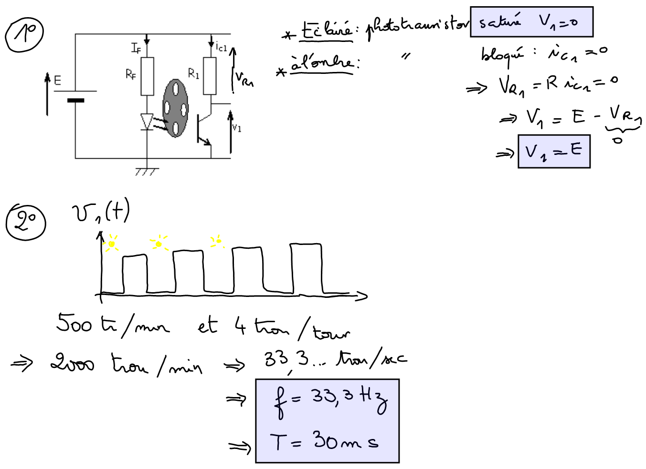

4 : Génération du signal d’un anémomètre optoélectronique (Extrait BTS CIRA 2005)
            - Et 2. Si la LED éclaire dans un trou, le phototransistor conduit, la tension V_{CE}=0 donc u₁ =U’=12 V
Si la LED éclaire sur un secteur occulté, le phototransistor ne conduit pas, pas de courant dans la résistance donc u₁ =U’=0 V
            - Voir avant
            - n = k v donc le coefficient directeur de la droite
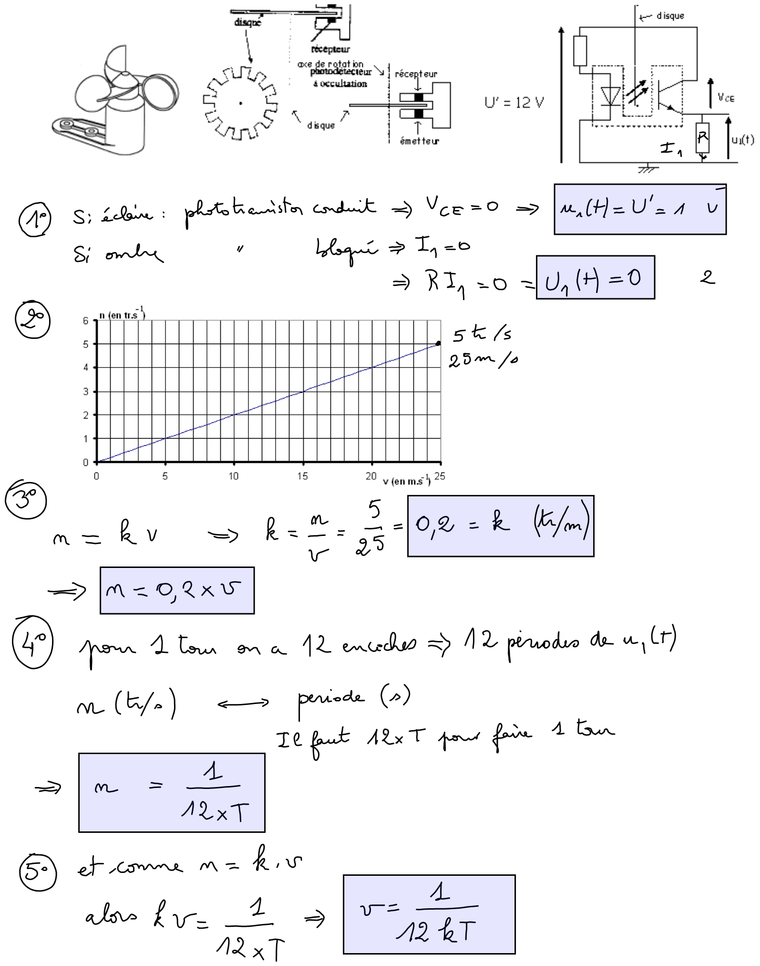
Donc (a)
            - Dans l’exemple la période de T est de 40 ms.
Pour un tour on a 12 encoches donc 12 périodes de u₁(t)
n (tr/s) --> période (s)
Il faut 12 T pour faire un tour
Donc (b)
            - Et comme en reliant (a) et (b), alors donc
            - La vitesse du vent est donc

5 : Capteur thermoélectrique
donc
La soudure froide étant à 20°C
  - θc₁=0°C donc
  - θc₂ = 20°C donc
  - θc₃ = 30°C donc
  - θc₄ = 80°C donc

6 : Capteur de température (diode)
Si v_{S}= 0 pour θ=0 alors
Pour que l’égalité soit vraie, il faut que V_{R}=V₀
Donc
Avec k=2mV/°C :
Donc pour 80°C :

7 : Mesure de la température du polymère dans le réacteur finisseur ( Extrait BTS CIRA 2007)

8 : Capteur de viscosité
            - On fait apparaître l’équation différentielle du système
C’est une équation différentielle du 1er ordre avec pour constante de temps
Sachant que l’impédance d’un condensateur est équivalent
- à un court-circuit en haute fréquence
- et circuit ouvert en basse fréquence
Le schéma du montage devient
En BF | En HF
C : circuit ouvert  Pas de courant donc Ri=0  u_{S} = U_{AB} | C : court-circuit  U_{S} = 0
Le montage laisse donc passer les basses fréquences
            - En sinusoïdal, en appliquant le pont diviseur de tension
Donc soit
Si on procède à l’analogie avec la forme demandée on s’aperçoit que
donc que
            - Le collecteur possède 20 lames et tourne à 1200 tr.min⁻¹.
- La fréquence des parasites (générés par le collecteur est lié au passage sur chaque lame donc .
- Une atténuation de 20 dB. Cela veut dire que l’on considère le gain de la transmittance
L’expression exacte du gain
Le gain prend diverses formes suivant les valeurs de la fréquence
- Si f tend vers 0 :
- Si f tend vers ∞ : alors donc :
- Valeur particulière f=f_{C} :
Si on veut avoir -20 dB pour la fréquence de parasites (400 Hz) , il faut donc que la fréquence de coupure f_{C} soit de 40 Hz
- Au-delà les parasites sont encore plus atténués

9 : Capteur de force
            - Pour trouver U_{AM} on se sert des classiques loi des mailles, loi des nœuds et loi d’Ohm ou plus rapidement du pont diviseur de tension.
Loi des mailles : (1)
Loi des nœuds : (2)
Loi d’Ohm : et (3)
Donc (1) devient soit donc
Donc (3) devient ce que l’on aurait pu établir directement en sachant appliquer le pont diviseur de tension
En remplaçant r₁ par r₁ = R₀ + ΔR et r₂ par r₂ = R₀ - ΔR
Donc
            - On trouve U_{BM} de la même manière :

En remplaçant r₃ par r₃ = R₀ - ΔR et r₂ par r₄ = R₀ + ΔR

Donc

            - On trouve U_{BM} de la même manière :
Donc
Soit
soit donc
Donc
            - Donc
Et comme
Donc la tension U_{S} est proportionnelle à la force F :
            - Comme alors
donc
On retrouve le fait que la variation de résistance induite par la force est très faible

10 : Mesure de la tension du papier sur une chaîne de fabrication d'enveloppes (extrait BTS M.A.I. 2002)
            - Le pont de résistances est équilibré
Pont diviseur de tension
et
Donc grâce à la loi des mailles
            - Mesure d’une force
      - donc
      - donc
      - Donc
Donc
            - Capteur de force
      - c’est la variation de la tension v_{F} par rapport à la variation de la force donc en Volt/ Newton :

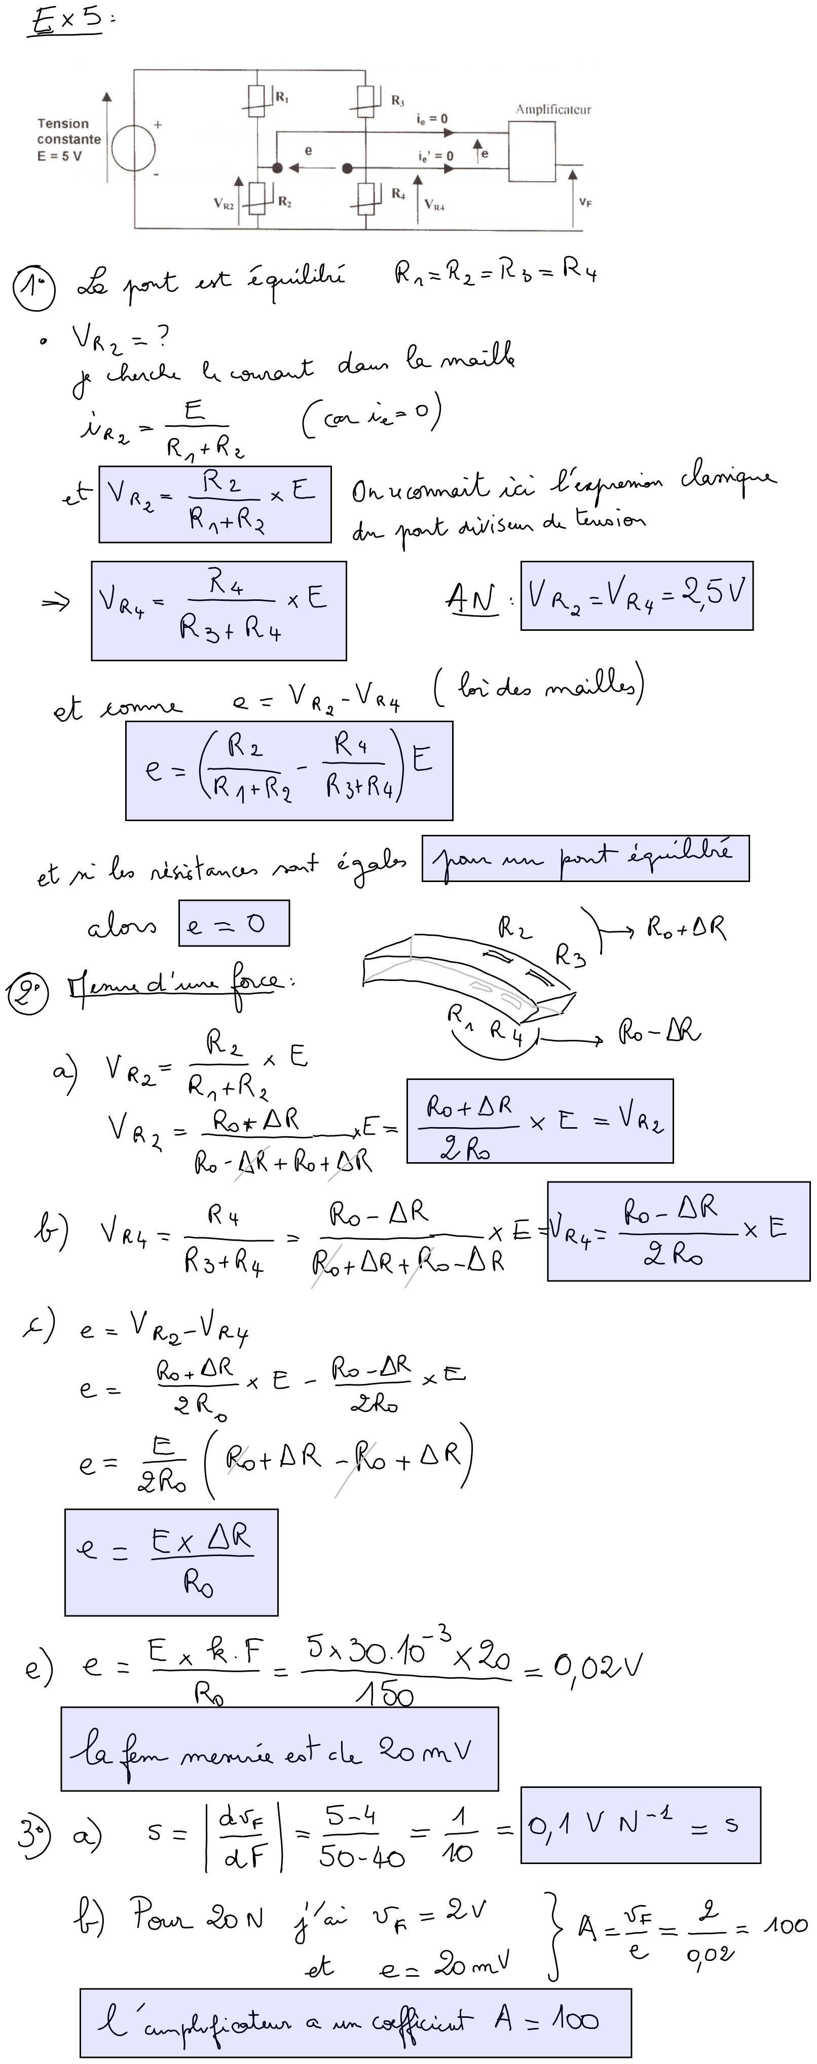

11 : Couplemètre ( Extrait BTS CIRA 2004)

12 : Boucle de courant analogique 4-20 mA
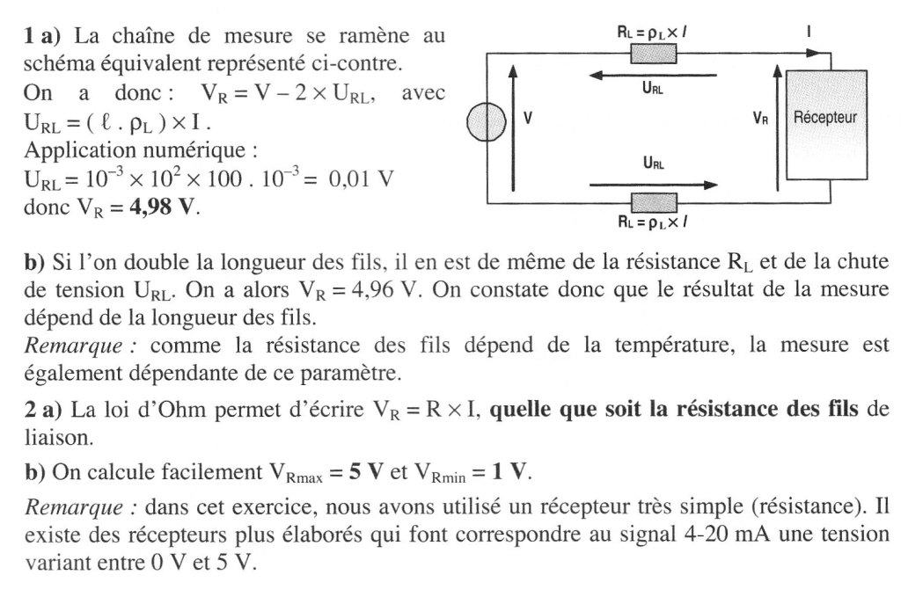

13 : Convertisseur AN ( Extrait BTS CIRA 2005) (
            - Le quantum est de
La résolution de mesure liée au CAN est de 1 kg (chaque kg supplémentaire augmente mon mot binaire)
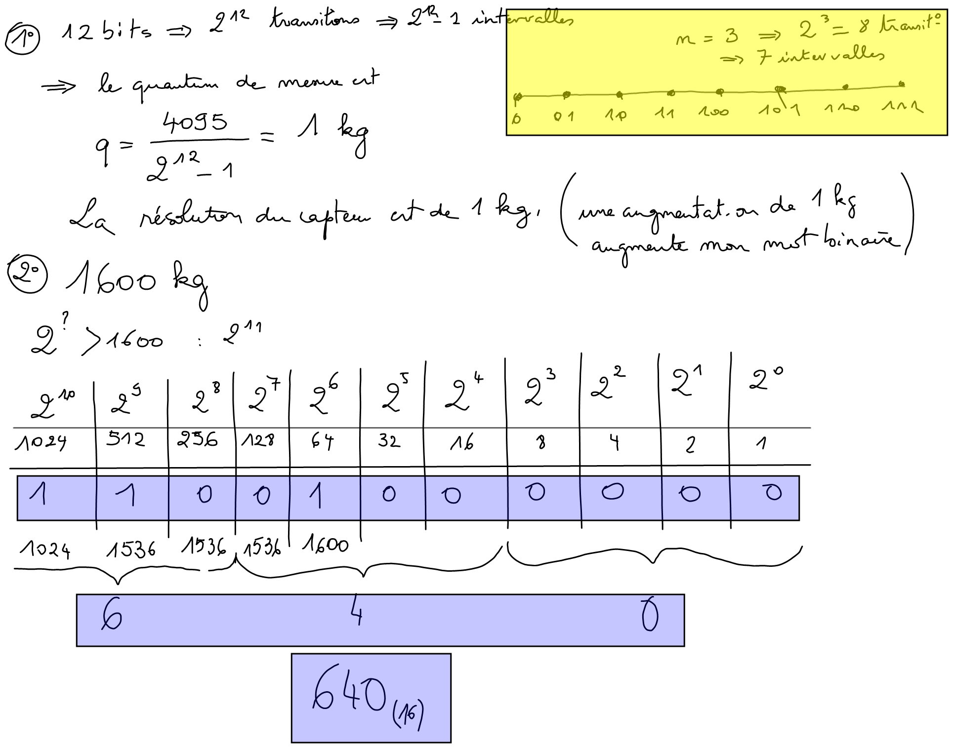
            - 1600 kg

14 : CNA
            - Méthode de superposition consiste à prendre en compte la somme des tensions générées par chaque source, les autres étant annulées (source de tension = court-circuit, source de courant = circuit ouvert).
Si a₀ connecté à V_{CC} (les autres étant à la masse) :

Si a₁ connecté à V_{CC} (les autres étant à la masse) :

Si a₂ connecté à V_{CC} (les autres étant à la masse) :

            - Nombre de points à pleine échelle : 2^{n+1}-1
            - Nombre max : 111 si on a trois bits
            - Tension pleine échelle :
            - Quantum :

15 :
4.1. Si la pression est maximale : U_{PTmax} = k P_{max} =2x10 = 20 V
Vu rapidement on peut dire que la tension u₀ étant la moitié de U_{PT} il faut que la somme des résistance soit le double des résistances vue par u₀ donc il faut que R₁=R₃.
Si l’on veut écrire d’avantage ce raisonnement cela donne :
Comme on veut que U₀ soit dans ce cas de 10V, il faut que le pont diviseur de tension respecte cette condition.
La tension du pont est telle que donc soit donc R₁=R₃=1kΩ
4.2. r=10/2⁸=0,039V plus petite tension détectable comme U_{PT}=2xu_{O}=kP donc u₀=P
Donc P_{min}= 0,039 bar
4.3. 6 bars -> 6V ->
 | 2⁷ | 2⁶ | 2⁵ | 2⁴ | 2³ | 2² | 2¹ | 2⁰
 | 128 | 64 | 32 | 16 | 8 | 4 | 2 | 1
 | 1 | 0 | 0 | 1 | 1 | 0 | 1 | 0
n = 154 = 128+16+8+2
N=10011010

16 : BTS 1999 Etk Nouméa Capteur de puissance réactive
            - Capteur de courant
  - Comme le courant absorbé par le multiplieur est nul : donc
  - Le courant i_{R} alimente le transformateur de courant donc i_{R}=i_{P}
et donc donc
            - Capteur de tension
  - Le courant i’_{P}=10 mA et et v₂=10 V
On sait que donc
Si i’_{P}=10 mA alors
Ce courant traverse intégralement R_{V} (les courants d’entrée des multiplieurs sont négligeables)
Donc donc
  - Le coefficient K_{V} du capteur est tel
Or
            - Multiplieur
Le rapport entre V et U est
Donc
Soit
Donc
Soit
On a bien V₀ proportionnel à VI sinϕ donc à la puissance réactive Q
            - Filtrage : on veut obtenir une tension vu, proportionnelle à la puissance réactive Q.
Afin de supprimer la tension de pulsation 2ω (hautes fréquences) et de garder V₀ (basse fréquence), un filtre passe bas est nécessaire.
La fréquence de coupure doit être très inférieure à la fréquence à couper 2xω= 100 Hz soit une fréquence de coupure de 10 Hz

17 : BTS 1997 Etk Nouméa Capteur de courant
            - Fonctionnement idéal donc
            - Fonctionnement réel :
Donc
On sait que d’une façon générale et dans l’air
On est dans l’air donc devient ou
            - donc
Et en utilisant le fait que
On obtient
Donc
(*)
            - La variable r fait apparaître une relation entre i et i₀
5.1. D’après la figure 4
Précédemment (cf (*)) on a trouvé que
Par comparaison
on détermine que et donc
5.3. La transmittance permettant de passer de i à i₀ est telle que
On sait qu’une telle transmittance est du type
Ce que l’on peut redémontrer
5.4. en question 2
On a trouvé donc il faut que
soit avec et
Donc comme on veut que il faut que soit tel que
Si on prend H₁ suffisamment grand pour que ainsi on peut négliger le 1 devant
Ainsi

18 : BTS 1995 Etk Nouméa Filtrage du signal de la génératrice tachymétrique

